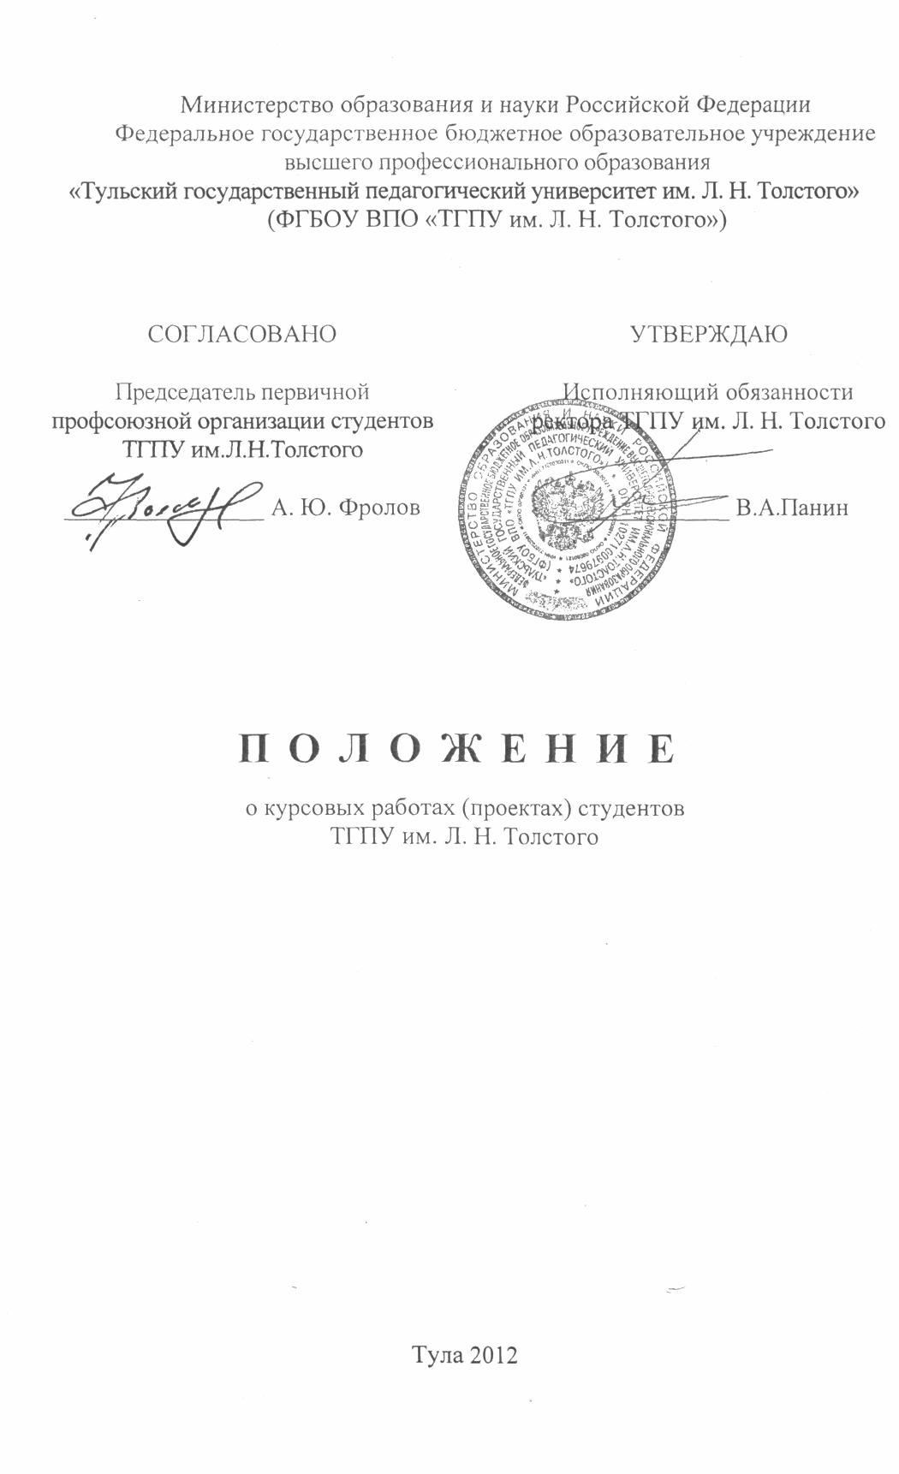
2

Положение о курсовых работах (проектах) студентов ТТТТУ им. Л. Н.

Толстого (далее - Положение) разработано в соответствии с Федеральным законом от 13.01.1996г. № 12-ФЗ «Об образовании» (с изменениями и дополнениями), Федеральным законом от 22.07.1996 г. № 125-ФЗ, «О

высшем и послевузовском профессиональном образовании» (с изменениями и дополнениями), Типовым положением об образовательном учреждении высшего профессионального образования (высшем учебном заведении)

Российской Федерации, утвержденным Постановлением Правительства РФ от

5 апреля 2001 г. № 264, Государственным образовательным стандартом высшего профессионального образования 2-го поколения, Федеральным государственным образовательным стандартом высшего профессионального образования, Уставом ФГБОУ ВПО «ТГПУ им.Л.Н.Толстого» и другими нормативными правовыми актами.

  - ОБЩИЕ ПОЛОЖЕНИЯ

- Курсовые работы (проекты) рассматриваются как вид учебной,

учебно-исследовательской и научно-исследовательской работы по дисципли-

не и выполняются в пределах часов, отводимых на ее изучение. Перечень дисциплин, по которым предусмотрено выполнение курсовых работ (проек-

тов), календарные сроки их выполнения регламентируются учебным планом специальности (направления) и могут быть изменены только решением Уче-

ного совета университета.

  - Курсовая работа (проект) является самостоятельной работой студента

- выполняется на завершающем этапе изучения дисциплины или цикла дисци-

плин, ее выполнение является обязательным для всех студентов. Выполнение курсовой работы (проекта) представляет собой самостоятельное решение сту-

дентом под руководством преподавателя частной задачи или проведение иссле-

дования по одному из вопросов, изучаемых в дисциплине или цикле дисциплин.

  - Общими целями выполнения курсовой работы (проекта) являются:

- овладение студентами современными методами и технологиями по-

иска, обработки и использования научной информации, систематизация, за-

3

крепление и расширение научных знаний, профессионально значимых прак-

тических умений и компетенций по дисциплине или циклу дисциплин;

  - формирование и развитие у студентов умений и навыков организации

- проведения самостоятельной исследовательской работы, овладение мето-

диками исследования при решении разрабатываемых в процессе выполнения курсовой работы (проекта) задач.
1.4. Требования к содержанию курсовой работы (проекта) по конкрет-

ным специальностям (направлениям) разрабатываются ведущими дисципли-

ну или цикл дисциплин кафедрами в рамках учебно-методического комплек-

са по дисциплине или в виде приложения к рабочей программе дисциплины,

- утверждаются на заседании кафедры и Ученого совета факультета.

  - Курсовая работа (проект) подлежит хранению на ведущей дисцип-

лину или цикл дисциплин кафедре в течение двух лет.

  - Полные названия курсовых работ (проектов) вносятся в приложения

- диплому в соответствии с Инструкцией о порядке выдачи документов госу-

дарственного образца о высшем профессиональном образовании, заполнении и хранении соответствующих бланков документов (утв. приказом Министерства образования и науки РФ от 10 марта 2005 г. № 65) (с изменениями от 1 апреля

2008 г.), запись названия курсовой работы (проекта) в приложении к диплому сопровождается указанием оценки (прописью). Названия курсовых работ (про-

ектов) приводятся без кавычек. В случае значительного количества курсовых работ (проектов) соответствующие записи могут быть помещены на оборотную сторону приложения к диплому после перечня изучаемых дисциплин.

2. ТЕМАТИКА КУРСОВЫХ РАБОТ (ПРОЕКТОВ).

ПРОЦЕДУРА ВЫБОРА, ЗАКРЕПЛЕНИЯ ТЕМЫ И

РУКОВОДИТЕЛЯ ЗА СТУДЕНТОМ

2.1. Темы курсовых работ (проектов) определяются ведущими дисциплину или цикл дисциплин кафедрами. Тематика курсовых работ (проектов) должна соответствовать задачам изучения дисциплины или цикла дисциплин, Государ-

4

ственным требованиям, предусмотренным в ГОС ВПО 2-го поколения или ФГОС ВПО, быть актуальной, ориентированной на будущую профессиональную деятельность выпускника, соответствовать современному уровню развития дан-

ной отрасли науки и опыту производственной (педагогической) деятельности. 2.2. Перечень тем курсовых работ (проектов) ежегодно рассматривает-

ся и утверждается на заседании профильной кафедры, не позднее 1 сентября соответствующего учебного года и объявляется студентам не позднее 15

дней с начала текущего семестра.

2.3. Утвержденный перечень тем курсовых работ (проектов) и список научных руководителей подается заведующим кафедрой в деканат не позд-

нее 1 месяца с начала текущего семестра.

2.4. Студенту, на основе своих научных интересов и склонностей, предос-

тавляется право выбора темы курсовой работы (проекта) в соответствии с пе речнем тем, разработанных и утвержденных на кафедрах вплоть до предложе-

ния своей тематики с необходимым обоснованием целесообразности ее иссле-

дования. При выборе темы студент согласовывает ее с научным руководителем. 2.5. Изменение темы курсовой работы (проекта) допускается в исклю-

чительных случаях по обоснованному ходатайству самого студента или по инициативе научного руководителя.

2.6. Для закрепления за студентом темы курсовой работы (проекта) и

руководителя студент обязан написать заявление на имя декана факультета,

которое визирует научный руководитель и заведующий кафедрой. Заявления студентов хранятся в делах кафедры в течение одного года.
2.7. Окончательное закрепление студентов очной формы обучения за научными руководителями осуществляется приказом ректора по университе-

ту, который издается не позднее двух месяцев с начала текущего семестра.

Окончательное закрепление студентов заочной формы обучения за научными руководителями осуществляется приказом ректора университета, который издается в лабораторно-экзаменационную сессию семестра, предшествующе-

го выполнению курсовой работы (проекта).

5

3. ОБЩИЕ ТРЕБОВАНИЯ К РУКОВОДСТВУ И ВЫПОЛНЕНИЮ

КУРСОВОЙ РАБОТЫ (ПРОЕКТА)

3.1. По каждой курсовой работе (проекту) заведующим кафедрой из

профессорско-преподавательского состава назначается руководитель как правило, имеющий ученую степень кандидата или доктора наук.

3.2. Научным руководителем, по согласованию с деканатом, устанав-

ливается график проведения групповых и индивидуальных консультаций по курсовым работам (проектам).
3.3. В обязанности научного руководителя курсовой работы (проекта)

входит:

- содействие в выборе темы курсовой работы (проекта);

- проведение консультаций научного и методического характера;

- поэтапный контроль выполнения студентом курсовой работы (проекта);

- информирование заведующего кафедрой о ходе выполнения студен том курсовой работы (проекта);

- проверка курсовой работы (проекта);

- рецензирование выполненной курсовой работы (проекта);

- подготовка студента к процедуре защиты.

3.4. В отзыве научного руководителя (прил. 1) должны быть отмечены:

  - актуальность исследования;

  - соответствие источниковой базы, содержания и выводов теме, целям

- задачам курсовой работы (проекта);

  - качество выполнения поставленных задач;

  - степень самостоятельности студента при выполнении курсовой рабо-

ты (проекта);

- качество выполнения расчетно-графической части (для курсовых проектов);

- в случае наличия в курсовой работе (проекте) научной и практиче-

ской ценности сделанных выводов научный руководитель отражает данный

факт в отзыве.

6

В заключительной части отзыва руководитель принимает решение о рекомендации (либо не рекомендации) к защите курсовой работы (проекта) и

выставляет заслуживаемую студентом оценку.

3.5. Студент при написании курсовой работы (проекта) обязан:

- выбрать тему курсовой работы (проекта) и написать заявление на имя декана факультета;
- согласовать с научным руководителем план и график выполнения курсовой работы (проекта);

- в соответствии с графиком проведения групповых и индивидуальных консультаций по курсовым работам (проектам) регулярно отчитываться пе-

ред научным руководителем о ходе выполнения курсовой работы (проекта); - оформить курсовую работу (проект) в соответствии с требованиями,

изложенными в п. 4 данного Положения; -предоставить в установленные сроки электронный и печатный (сбро-

шюрованный) варианты курсовой работы (проекта);

- пройти процедуру регистрации курсовой работы (проекта);

- подготовить доклад своего выступления на защите (1-2 стр. печатно-

го текста) и проиллюстрировать его в форме электронной презентации или в виде персонального раздаточного материала на сброшюрованных листах бе-

лой бумаги формата А4; - в назначенный срок явиться на защиту курсовой работы (проекта).

3.6. Студент очной формы обучения представляет оформленную курсо-

вую работу (проект) в деканат не позднее, чем за 10 дней до защиты для регист-

рации и сдает ее на кафедру.

3.7. Студент заочной формы обучения представляет оформленную кур-

совую работу (проект) тьютору отделения заочного обучения для регистра-

ции за 1 месяц до начала лабораторно-экзаменационной сессии.

4. ОБЩИЕ ТРЕБОВАНИЯ К СОДЕРЖАНИЮ И ОФОРМЛЕНИЮ

КУРСОВОЙ РАБОТЫ (ПРОЕКТА)

4.1. Структура курсовой работы (проекта) должна обеспечивать рас-

крытие избранной темы и решение поставленных в работе задач. Все части

7

курсовой работы (проекта) должны быть изложены в строгой логической по-

следовательности и взаимосвязаны.

4.2. В структуру курсовой работы (проекта) входят:

- титульный лист (прил. 2);

- содержание с обязательным указанием номеров страниц, на которых соответствующий раздел начинается;

- введение, в котором обосновывается актуальность выбора темы ис-

следования, степень ее разработанности, объект, предмет, цель, задачи ис-

следования. Рекомендуется отражать методы исследования и давать краткий обзор литературы и эмпирических данных по теме исследования. Введение пишется на 2-3 страницах;

- основной текст. Основной текст разбивается на разделы и подразделы;

-заключение содержит итоги проведенного исследования. В заключе-

нии делаются основные выводы, к которым пришел автор, определяются ос-

новные направления для дальнейшего исследования, а также указывается практическая значимость курсовой работы (проекта) и возможность внедре-

ния результатов исследования (при наличии). Заключение пишется на 1-2

страницах; - список литературы оформляется как нумерованный список в соответ-

ствии с ГОСТ Р 7.0.5. - 2008; - приложения включают вспомогательные и дополнительные материа-

лы. Приложение оформляется как продолжение курсовой работы (проекта).

Каждое приложение начинается с новой страницы и имеет заголовок. В пра-

вом верхнем углу ставиться надпись «Приложение» с указанием его поряд-

кового номера (арабскими цифрами). Если приложение одно, то номер 1 не ставиться.
4.3. Курсовая работа (проект) представляется на кафедру в электронной форме (в формате Microsoft Word) и в виде одного сброшюрованного экземп-

ляра печатного текста на бумажном носителе. Объем курсовой работы (про-

екта) должен содержать, как правило, 25-30 страниц печатного текста.

8

- Курсовая работа (проект) должна быть напечатана на стандартном листе писчей бумаги формата А4 с соблюдением следующих требований:

- поля: левое 3 см, правое 1,5 см, верхнее 2 см, нижнее 2 см; - гарнитура шрифта: Tames New Roman;
- размер шрифта: для основного текста 14 пт, для сносок - 10 пт; - межстрочный интервал: 1,5; - отступ первой строки: 1,25 см;

- выравнивание текста: по ширине.

- Титульный лист оформляется в соответствии с приложением 2 (фор-

ма для специалитета или бакалавриата). Страницы нумеруют арабскими циф-

рами в верхнем колонтитуле по центру. Титульный лист включается в общую нумерацию работы, но номер на листе не ставится. Нумерация листов и прило-

жений должна быть сквозной. Страницы, содержащие приложения, в общий объем курсовой работы (проекта) не входят.

4.6. Каждый раздел курсовой работы (проекта) начинается с новой страницы. Заголовки разделов печатаются ПРОПИСНЫМИ БУКВАМИ,
форматируются по центру страницы и выделяются полужирным начертани-

ем. Заголовки подразделов форматируются по центру страницы и выделяют ся полужирным начертанием, только текст печатается строчными буквами,

кроме первой прописной. Подчеркивание, переносы слов в заголовках не до-

пускаются. Точку в конце заголовка не ставят. Если заголовок состоит из двух предложений, их разделяют точкой.

4.7. Разделы курсовой работы (проекта) должны иметь порядковую ну-

мерацию в пределах всей работы (проекта) и обозначаться арабскими цифра ми с точкой в конце. Введение и заключение не нумеруются. Подразделы нумеруются двумя и более арабскими цифрами разделенными точкой в пре-
делах каждого раздела.

4.8. Иллюстрации. Основной текст курсовой работы (проекта) может включать в себя иллюстрации с подрисуночными подписями (форматируются одинарным межстрочным интервалом). Подрисуночные подписи выделяются

9

курсивным начертанием с выравниванием текста по центру и отделяются от следующего абзаца пустой строкой или интервалом в 6 пт. Например,

Рис. 2. Текст подрисуночной подписи (без точки в конце)

В абзаце, предшествующем рисунку, обязательно должна присутство-

вать ссылка на него, например: (рис. 2). Нумерация иллюстраций должна быть сквозной по всему тексту курсовой работы (проекта). Если рисунок один, то номер 1 не ставиться.

4.9. Формулы. При наборе формул должны соблюдаться общепринятые для математических текстов правила. Формулы набираются в отдельных аб зацах текста. Если при этом они являются частью предложения, после них ставятся знаки препинания. Исключение составляют случаи, когда формулы нумеруются, например:

(а + b)² =а²+2 ∙b ∙+ b² | (3)

Номер проставляется справа в круглых скобках. Все переменные в фор-

мулах набираются курсивным начертанием. Арифметические знаки (+, -, =, х)

отделяются от цифр пробелом (с двух сторон). Простые формулы могут быть набраны непосредственно в программе Microsoft Word. Для набора более слож-

ных формул необходимо воспользоваться программой Microsoft Equation Editor

или Math Type. Нумерация уравнений и формул должна быть сквозной по всему тексту курсовой работы (проекта).

4.10. Таблицы выполняются в программе Microsoft Word и форматируются одинарным межстрочным интервалом. Первое слово в каждой ячейке пишется с заглавной буквы. В конце ячейки точка не ставится. В основном тексте курсовой работы (проекта) должны присутствовать табличные подписи, оформленные следующим образом (форматируются одинарным межстрочным интервалом):

Таблица 2

Заголовок (название) таблицы

Заголовок таблицы размещается над таблицей и выравнивается по центру строки и отделяются от следующего абзаца пустой строкой или интервалом в

10

6 пт, точка в конце заголовка не ставится. В абзаце, предшествующем таблице,

обязательно должна быть ссылка на нее, например: (табл. 2). Нумерация таблиц должна быть сквозной по всему тексту курсовой работы (проекта). Если табли-

ца одна, то номер 1 не ставиться.

  - Ссылки на использованную литературу и источники оформляются

- виде подстрочных библиографических ссылок, расположенных в нижней части каждой страницы в соответствии с ГОСТ Р7.0.5.-2008 (например,

Текст¹). Ссылки нумеруются подряд с начала работы (сквозная нумерация).

После знака номера (например, при указании номера периодического изда-

ния) ставится пробел (например, № 12). Инициалы отбиваются пробелом друг от друга и от фамилии, причем ставятся после фамилии (например, Ива-

нов И. И.). Названия издательств не заключаются в кавычки.

4.12. Список литературы оформляется как нумерованный список в соот-

ветствии с ГОСТ Р 7.0.5. - 2008. Источники располагать в алфавитном поряд-

ке. Иностранные издания указываются после литературы на русском языке.

Интернет-ресурсы указываются после иностранных изданий. В список литера туры могут быть включены лишь те источники, ссылки на которые содержать-

ся в основном тексте курсовой работы (проекта).

4.13. Любые цитаты, содержащиеся в курсовой работе (проекте), должны заключаться в кавычки и сопровождаться ссылкой на источник. В случае обна-

ружения в курсовой работе (проекте) плагиата, то есть дословных или близких к тексту заимствований из произведений других авторов, не сопровождаемых ссылкой на источник, работа получает оценку «неудовлетворительно».

  - ПОРЯДОК ПРОВЕДЕНИЯ ЗАЩИТЫ КУРСОВОЙ РАБОТЫ (ПРОЕКТА)

- Защита курсовых работ (проектов) проводится в установленное время в виде публичного выступления студента: защиты перед Комиссией с участием руководителя работы. В отсутствие руководителя курсовой работы
____________________

¹ Тарасова В. И. Политическая история Латинской Америки: учеб.для вузов. М.: 2006. С. 305.

11 (проекта) защита может быть проведена при условии представления им

письменного отзыва. Выступление студента на научной или научно-

методической конференции по материалам курсовой работы (проекта) по представлению научного руководителя может рассматриваться в качестве защиты курсовой работы (проекта).
5.2. Защита курсовой работы (проекта) студента очной формы обуче-

ния проводится до начала экзаменационной сессии.

5.3. Защита курсовой работы (проекта) студента заочной формы обуче-

ния проводится в период лабораторно-экзаменационной сессии в соответст-

вии с расписанием.

5.4. Комиссия для проведения защиты курсовых работ (проектов), в соста-

ве из 2-3 преподавателей кафедры, с обязательным участием научного руководи теля, формируется заведующим кафедрой, не менее чем за 10 дней до защиты.

5.5. Распоряжением декана факультета, на основании представления заведующего кафедрой, утверждается состав Комиссии, график ее работы и доводится до сведения студентов, научных руководителей и членов Комис-

сии не позднее, чем за 7 дней до назначенной даты защиты.

5.6. Курсовая работа (проект) с отзывом научного руководителя пред-

ставляется в Комиссию по защите курсовых работ (проектов).

5.7. Защита курсовой работы (проекта) проводится на заседании Ко-

миссии. Процедура защиты курсовой работы (проекта) определяется про фильной кафедрой.

5.8. Защита курсовой работы (проекта) осуществляется в устной форме.

Продолжительность защиты, как правило, не превышает 15 минут. Для док лада основных положений курсовой работы (проекта), обоснования выводов и предложений студенту предоставляется не более 5-7 минут. После доклада студент должен ответить на замечания научного руководителя, а также на за-

данные членами Комиссии вопросы по теме курсовой работы (проекта). 5.9. Формой аттестации студента о выполнении курсовой работы (проек-

та) является дифференцированный зачет определяемый оценками: «отлично»,

12

«хорошо», «удовлетворительно», «неудовлетворительно». Оценка курсовой ра-

боты (проекта) дается членами Комиссии на её закрытом заседании. Оценки курсовых работ (проектов) объявляются в тот же день после оформления в установленном порядке зачетно-экзаменационной ведомости и зачетной книжки студента (подписываются всеми членами комиссии).

5.10. Оценка за курсовую работу (проект) выставляется Комиссией с учетом отзыва руководителя, доклада выпускника и публичной дискуссии, в

зависимости от соответствия работы требованиям данного Положения по-

следующим критериям:

- актуальность исследования;

- соответствие источниковой базы, содержания и выводов работы ее

теме, целям и задачам;

- умение последовательно изложить существо рассматриваемых вопросов;

- владение понятийным и терминологическим аппаратом по теме ис-

следования;

- приемлемый уровень языковой грамотности (общий и специальный),

включая владение функциональным стилем научного изложения;

- своевременность представления работы на кафедру;

- соблюдение требований по оформлению работы;

- наличие электронной презентации или персонального раздаточного материала;
- умение автора публично представить работу и ответить на вопросы и замечания в ходе защиты.
5.11. Студенты, не представившие в установленный срок курсовые ра-

боты (проекты) или не защитившие их по неуважительной причине, счита ются имеющими академическую задолженность.
5.12. Если защита курсовой работы (проекта) признана неудовлетвори-

тельной, то Комиссия устанавливает, может ли студент представить к по-

вторной защите ту же работу с соответствующей доработкой, или должен выбрать новую тему.

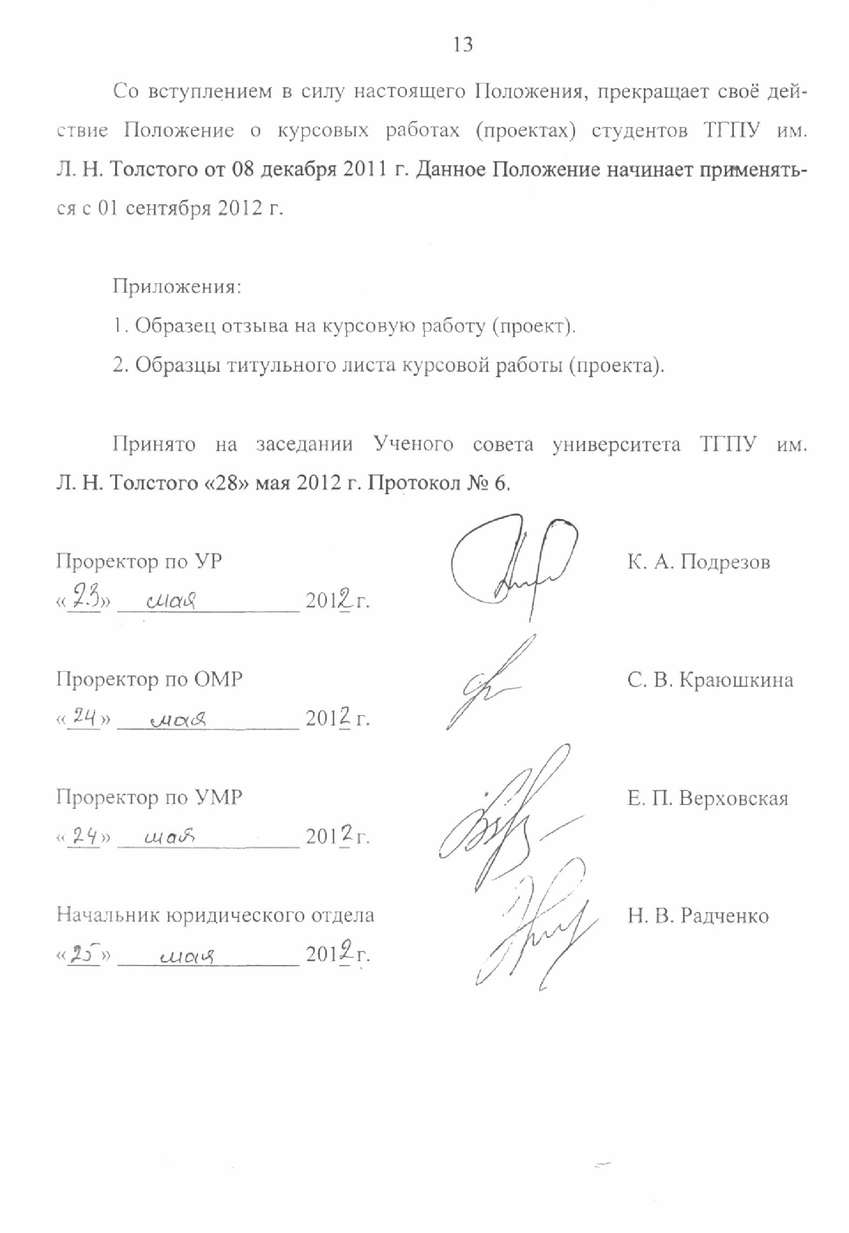
14

Приложение 1

ОТЗЫВ

научного руководителя на курсовую работу (проект)* по дисциплине_____________________________________

студента(-ки) _____ курса группы _________ факультета___________________________

специальность(направление)* __________________________________________________

дополнительная специальность, специализация (профиль)* __________________________

ФГБОУ ВПО «ТГПУ им. Л. Н. Толстого»

_____________________________________________________________________________

фамилия, имя, отчество

на тему:______________________________________________________________________

_____________________________________________________________________________

_____________________________________________________________________________

В содержании отзыва отмечается: актуальность исследования; соответствие источниковой базы, содержания и выводов теме, целям и задачам курсовой работы (про-екта); качество выполнения поставленных задач; степень самостоятельности студента при выполнении курсовой работы (проекта); качество выполнения расчетно-графической части (для курсовых проектов). В случае наличия в курсовой работе (проекте) научной и практической ценности сделанных выводов научный руководитель отражает данный факт в отзыве.

__________________________________________________________________________________

__________________________________________________________________________________

__________________________________________________________________________________

__________________________________________________________________________________

__________________________________________________________________________________

__________________________________________________________________________________

__________________________________________________________________________________

__________________________________________________________________________________

__________________________________________________________________________________

__________________________________________________________________________________

__________________________________________________________________________________

__________________________________________________________________________________

Вывод научного руководителя (в том числе рекомендация или не рекомендация курсовой работы (проекта) к защите) _________________________

______________________________________________________________________________

______________________________________________________________________________

______________________________________________________________________________

______________________________________________________________________________

______________________________________________________________________________

Оценка курсовой работы (проекта) ______________________

Научный руководитель
должность, ученая степень | _______________П. П. Петров
* оставить нужное | «___» _______________20___г.

15

Приложение 2

Форма для специалитета

Министерство образования и науки Российской Федерации Федеральное государственное бюджетное образовательное учреждение высшего профессионального образования

"Тульский государственный педагогический университет им. Л. Н. Толстого» (ФГБОУ ВПО «ТГПУ им. Л. Н. Толстого»)

Кафедра _______________ ________

(наименование кафедры)

КУРСОВАЯ РАБОТА (ПРОЕКТ)*

по дисциплине ________________________________________

на тему:

____________________________________________________________________

(полное наименование темы согласно приказу)

Выполнил:

студент(-ка)___ курса группы_____

факультета _____________________

специальности _________

специализации (дополнительной специальности)*___________________

Иванов Иван Иванович

Научный руководитель: должность, ученая степень Петров П. П.

Тула 20_

* оставить нужное

16

Продолжение приложения 2

Форма для бакалавриата

Министерство образования и науки Российской Федерации Федеральное государственное бюджетное образовательное учреждение высшего профессионального образования

«Тульский государственный педагогический университет им. Л. Н. Толстого» (ФГБОУ ВПО «ТГПУ им. Л. Н. Толстого»)

Кафедра _______________ ________

(наименование кафедры)

КУРСОВАЯ РАБОТА (ПРОЕКТ)*

по дисциплине ________________________________________

на тему:

____________________________________________________________________

(полное наименование темы согласно приказу)

Выполнил:

студент(-ка)___ курса группы_____
факультета______________________

направления _____________________

_________________________________

профиля ________________________

_________________________________

Иванов Иван Иванович

Научный руководитель: должность, ученая степень Петров П. П.

Тула 20_

* оставить нужное

